Linux细节命令：

1. 小命令：
2. unmae -m 显示电脑的cpu架构



1. uname -a 显示内核版本

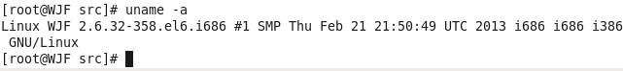

1. 在proc目录下存储了 几个文件
   1. cpuinfo 存储的cpu的详细信息
   2. version 存储的内核的版本
2. date 显示当前系统的日期



1. cal 显示当月日历

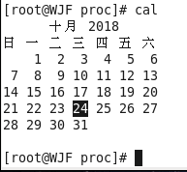

1. cal 年份 显示这一年整年的日历

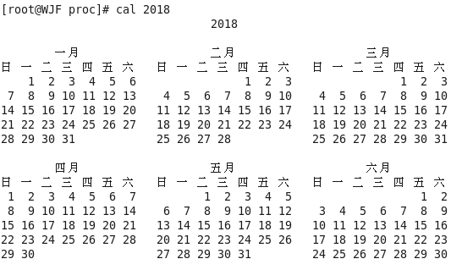

1. 查看linux的ip地址 ： ifconfig

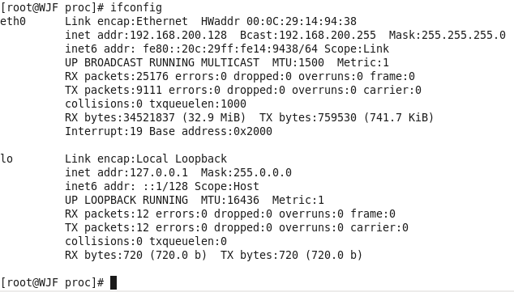

1. 测试网络连通性： ping 网址或者ip地址

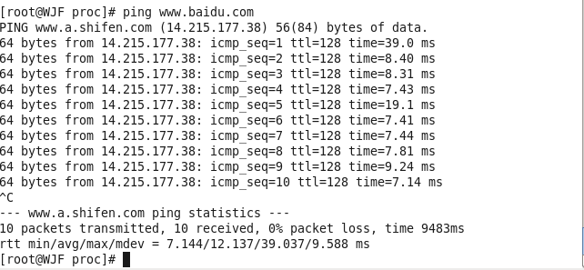

注意：Linux与Windows都有ping命令，但是Windows只会产生4次结果，而Linux会一直持续下去。直到你的电脑死机为止。或者ctrl + c 退出命令

1. whoami 显示当前登录用户。



1. who 列出当前操作系统所有用户的操作状态

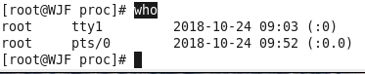

1. hostname 显示当前计算机的主机名



1. groups 显示当前用户的所属用户组



1. clear 清屏，但是不会清除历史记录
2. reset 清屏 会清楚历史记录